Tillsynsbegäran – information om höga naturvärden och fridlysta arter i avverkningsanmälan A 31325-2023 i Mönsterås kommun
Detta dokument behandlar höga naturvärden i avverkningsanmälan A 31325-2023 i Mönsterås kommun. Denna avverkningsanmälan inkom 2023-07-07 och omfattar 10,5 ha.
Vi begär härmed att Skogsstyrelsen fattar beslut enligt miljöbalken som säkerställer att skogens höga naturvärden bevaras samt säkerställer att EU-lagstiftning efterlevs och att artskyddsbrott förhindras. Vi önskar även ta del av de ställningstaganden och beslut som myndigheterna meddelar till följd av aktuell avverkningsanmälan och föreningens inlaga (se 34 § förvaltningslagen).
Nedan beskrivs fynd av naturvårdsarter och fridlysta arter som gjorts i det avverkningsanmälda området. I BILAGA 1 finns artfakta om fridlysta arter.

Naturvårdsarter
I avverkningsanmälan har följande 15 naturvårdsarter hittats: ekticka (NT), gropticka (NT), havsörn (NT, §4), motaggsvamp (NT), spillkråka (NT, §4), tallticka (NT), ullticka (NT), vedskivlav (NT), vedtrappmossa (NT), blomkålssvamp (S), blomskägglav (S), blåmossa (S), brandticka (S), gröngöling (§4) och sångsvan (§4). Av dessa är 9 rödlistade. För rödlistade arter har rödlistekategorin angivits inom parentes. Arter som är signalarter enligt Skogsstyrelsen har markerats med (S). För fridlysta arter anges även paragrafen i Artskyddsförordningen som arten är fridlyst enligt.
De påträffade naturvårdsarterna är ett tydligt kvitto på att detta rör sig om en skog med höga naturvärden. I Figur 1 visas en karta över det avverkningsanmälda området, där samtliga fyndplatser för naturvårdsarter som finns registrerade på Artportalen har markerats.
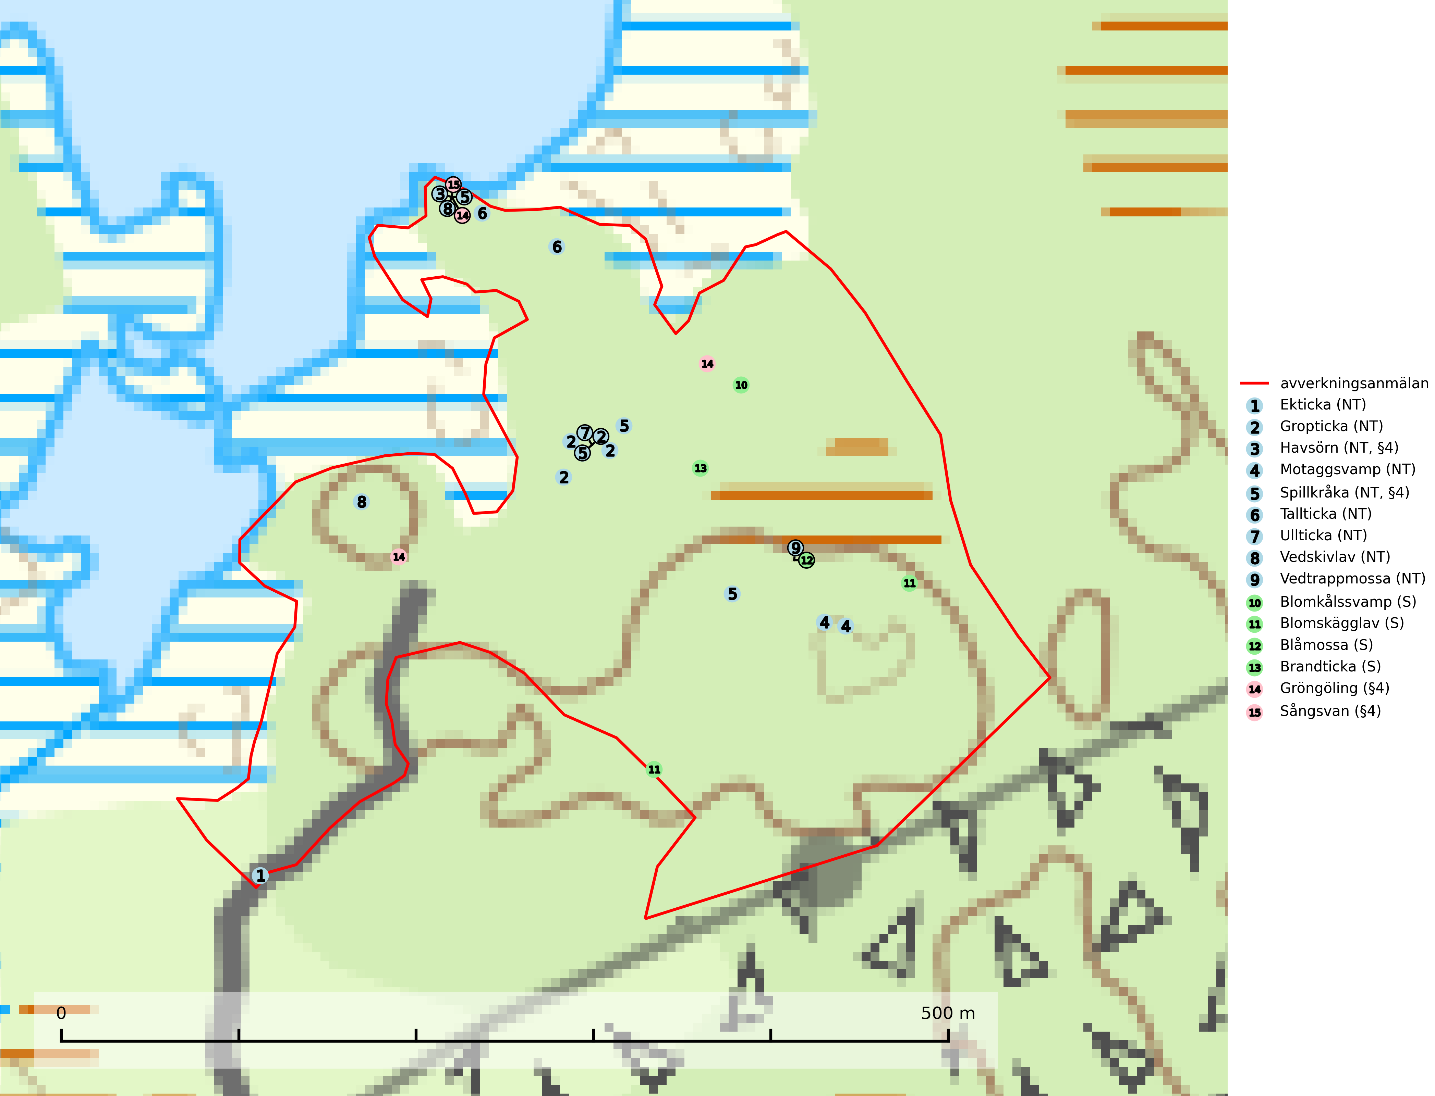
Figur 1. Fyndplatser för naturvårdsarter i det avverkningsanmälda området (röd linje). Markörer utan svart kant är placerade på fyndplatsen. Markörer med svart kant är placerade vid sidan av fyndplatsen och har ett svart streck som visar fyndplatsens exakta position. Kartans mittpunktskoordinat är N 6339438, E 580440 i SWEREF 99 TM.
Blomkålssvamp är en parasit och vednedbrytare som växer på rötter och basala stamdelar av tall, enstaka gånger även på lärk och gran. Träden är oftast mycket gamla, gärna 150–200 år eller äldre. När blomkålssvamp påträffas i skogslandskapet signalerar den vanligtvis skyddsvärda tallbestånd med höga naturvärden. Den är då främst knuten till gamla skogar, oftast tallnaturskogar och olika restbiotoper där det förekommer biologiskt gamla träd. Samtliga tallar med blomkålssvamp bör klassas som naturvårdsträd och lämnas som framtida ”evighetsträd” (Nitare & Skogsstyrelsen, 2019).
Blomskägglav är en ljusälskande och fuktighetskrävande art som framför allt växer på ek högt upp i trädkronorna, där den sitter på ovansidan av klena grenar. Blomskägglav är en bra signalart, speciellt för artfattiga ekskogar med få andra signalarter och ekar i skogsbryn med rika bestånd av olika skägglavar bör regelmässigt sparas (SLU Artdatabanken, 2024; Nitare & Skogsstyrelsen, 2019).
Blåmossa har karaktäristiska kuddar som är lätta att se på långt håll. Mycket stora kuddar, större än 0,5 meter i höjd, indikerar höga naturvärden där skogen har en lång period av orördhet oh stabila miljöförhållanden. Mossan växer under gynnsamma omständigheter cirka 1 centimeter per år och stora kuddar kan därför indirekt visa att lokalen varit lämplig under en lång tid (Nitare & Skogsstyrelsen, 2019).
Gropticka (NT) är en bra signalart som visar på skyddsvärda barrskogar i södra halvan av landet och kan betraktas som en sydlig ”urskogsindikator” eller gammelskogsindikator. Skogsbestånd där gropticka återfinns bör lämnas till fri utveckling. För att bibehålla arten i landet på sikt krävs att fler områden med gammal barrskog skyddas i Götaland och Svealand (SLU Artdatabanken, 2024; Nitare & Skogsstyrelsen, 2019).
Motaggsvamp (NT) bildar mykorrhiza med tall i tallskog och hittas huvudsakligen i äldre, glesare skogsbestånd och hällmarksimpediment. Arten hotas främst av skogsavverkning och tycks försvinna efter slutavverkning, markberedning och plantering (SLU Artdatabanken, 2024).
Tallticka (NT) uppträder först på tallar som är 100–150 år gamla men är vanligast på träd som är runt 150–200 år eller äldre. I skogslandskapet är den främst knuten till tallnaturskogar och restbiotoper med biologiskt gamla träd och signalerar vanligtvis skyddsvärda tallbestånd med höga naturvärden (SLU Artdatabanken, 2023; Nitare & Skogsstyrelsen, 2019).
Ullticka (NT) är knuten till restbestånd av barrnaturskog och förekommer med ett tydligt optimum i orörda eller måttligt påverkade gamla granskogar där det föreligger viss kontinuitet av grov död ved. Ullticka är en bra signalart inom hela sitt utbredningsområde och i södra Sverige är den sällsynt och en god signalart för skyddsvärda granskogsmiljöer. Den hotas av avverkning och fragmentering av naturskog och äldre granskog med lång trädkontinuitet. På ullticka kan ibland ulltickeporing (VU) påträffas - det är en sällsynt ticka som nyligen delats upp i tre olika arter: Skeletocutis brevispora (ulltickeporing), Skeletocutis delicata och Skeletocutis exilis. De två sistnämnda arterna står för närvarande (2020) som ej bedömda i rödlistan (SLU Artdatabanken, 2024; Nitare & Skogsstyrelsen, 2019; Miettinen & Niemelä, 2018).
Vedskivlav (NT) växer på gammal, torr, exponerad, hård kärnved av framförallt tall i naturskogsartade bestånd. Avverkning av tallskog av naturskogskaraktär med spår av återkommande bränder är ett hot. Mängden lämplig ved att växa på för vedskivlav minskar, dels på grund av naturlig nedbrytning men framförallt på grund av att de förstörs i samband med slutavverkningar, gallringar och markberedning. Tall- och blandbarrskogar av naturskogskaraktär med spår av återkommande bränder bör skyddas (SLU Artdatabanken, 2024).
Vedtrappmossa (NT) växer på död ved, främst i gammal granskog. Den förekommer knappast alls i fjällnära barrskogar utan finns i skogslandskapet nedom fjällen och framför allt i landets södra delar är den en mycket bra signalart för barrnaturskog med höga naturvärden. Skogsavverkning och brist på grov död ved i skogen är de allvarligaste hoten och den överlever inte kalhyggesbruk. Lokaler med sluten granskog, tillräckligt stora för att säkerställa ett kontinuerligt tillskott på grova lågor, bör undantas från storskaligt skogsbruk (SLU Artdatabanken, 2024).

Fridlysta arter
Följande fridlysta arter har sina livsmiljöer och växtplatser i den avverkningsanmälda skogen: havsörn (NT, §4), spillkråka (NT, §4), gröngöling (§4) och sångsvan (§4).
Observera att medlemsländerna är skyldiga att agera i enlighet med EU:s fågeldirektiv där det uttryckligen står att direktivet gäller för fåglar samt för deras ägg, bon och livsmiljöer (artikel 1). Vidare att de åtgärder som vidtas inte får leda till en försämring av den nuvarande situationen beträffande bevarandet av de fågelarter som avses i artikel 1 (artikel 13). Fågeldirektivet är styrande för tillsynsansvariga myndigheters ärendehantering, ställningstaganden och beslutsfattande.
Spillkråka (NT, §4) är rödlistad som nära hotad och ingår i bilaga 1 i EU:s fågeldirektiv. Den minskar i population på grund av minskad tillgång på lämpliga bo- och födoträd och minskad födotillgång. Spillkråkans minskningstakt har uppgått till 19 (24–10) % under de senaste 15 åren. Minskningstakten för den svenska populationen bedöms vara nära gränsvärdet för Sårbar (VU) (A2bc). Skogsbruk med korta omloppstider och täta, homogena ungskogar utgör det största hotet, (SLU Artdatabanken, 2023).
I BILAGA 1 finns mer detaljerad information om ekologi samt krav på livsmiljö hos fridlysta arter.

BILAGA 1 – Fridlysta arter

Spillkråka – ekologi samt krav på livsmiljön
Spillkråka (NT) är rödlistad som nära hotad, fridlyst enligt §4 Artskyddsförordningen och ingår i bilaga 1 i EU:s fågeldirektiv. Spillkråka lever i både barr- och blandskog liksom i ren lövskog. De tätaste populationerna tenderar att finnas i äldre, variationsrik blandskog med gott om död ved och gamla träd.
Varje par utnyttjar 400–1000 hektar skog beroende på skogens kvalitet. En minskning av populationen pågår på grund av minskad tillgång på lämpliga bo- och födoträd och minskad födotillgång. Spillkråkans minskningstakt har uppgått till 19 (24–10) % under de senaste 15 åren. Minskningstakten för den svenska populationen bedöms vara nära gränsvärdet för Sårbar (VU) (A2bc). Skogsbruk med korta omloppstider och täta, homogena ungskogar utgör det största hotet (Artdatabanken 2023).

Referenser – spillkråka
SLU Artdatabanken, 2021. Artfaktablad. Naturvård – artfakta. SLU Artdatabanken, Uppsala

